L’Utter Inn di Vesterås: un mini-albergo dove si dorme sotto l’acqua

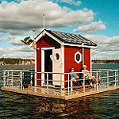
Premettiamo che se soffrite di claustrofobia, questo non è sicuramente il posto che fa per voi! In caso contrario, se volete provare un’esperienza unica potete trascorrere una notte in questo bizzarro hotel, nato da un progetto artistico dello scultore svedese Mikael Genbergd e facente parte di una trilogia di opere chiamate “spazi alternativi per vivere”

L’hotel si trova nel lago Mälaren ed è a tre chilometri di distanza dalla città di Västerås. E‘un albergo subacqueo e si arriva solo in gommone!
Tramite una scaletta a pioli dalla parte emersa si raggiunge l’unica stanza di circa 10 mq posta a 3 metri sotto il livello del mare con vista panoramica
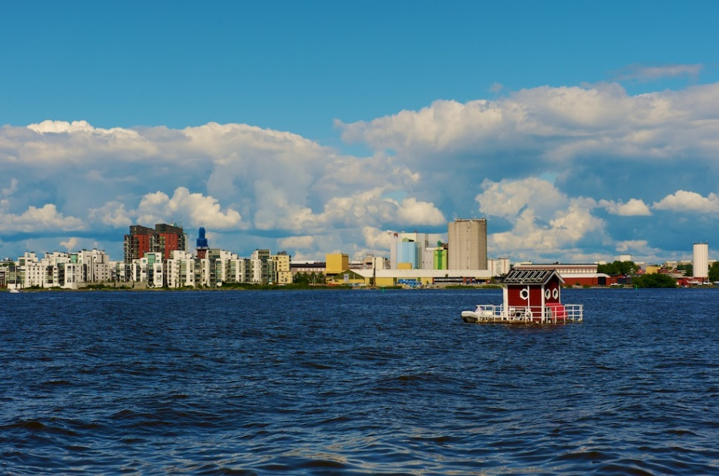

del fondo marino su quattro lati.
L’intera struttura è fissata al fondale marino grazie a due enormi ancore e ben 25 tonnellate di cemento.
La parte emersa ha l’aspetto di una tipica casetta svedese con annesso piccolo pontile dove è possibile prendere il sole, leggere un libro e fare bagni, ma è vietato pescare!
La casetta emersa è dotata di una piccola cucina a gas per la cottura, stoviglie e un bidone contenente 10 litri di acqua fresca. Non c’è elettricità ma è possibile, se necessario, riscaldare a gas e c’è anche energia a sufficienza per l’illuminazione!
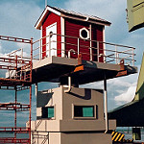
E ora la nota dolente: il prezzo per due persone si aggira attorno a 320 euro a notte, compreso l’occorrente per prepararsi la colazione e la cena. Nel costo della stanza è incluso anche un canotto per poter esplorare il lago con le sue tante isolette non abitate.
Siete interessati a questa esperienza fuori dal comune? Attenzione che l’albergo è aperto solo da aprile ad ottobre, dato che in inverno sarebbe troppo freddo!

